SGA
Sistema de gestión de almacenamiento
NOMBRE
JORGE ENRIQUE AGUIRRE KAIPA
JOSE LEONARDO ORTEGA MENDOZA
NÚMERO DE FICHA
3537566

INSTRUCTOR
JOHN STYVEN RONDO USECHE
CENTRO DE ELECTRICIDAD ELECTRÓNICA Y TELECOMUNICACIONES

- Identificación del macroproceso

- Macroproceso: Gestión de inventario, entradas/salidas y control de pérdidas.
- Inicio: Recepción e ingreso manual de productos.
- Fin: Salida de mercancía o registro de pérdidas económicas por daño, vencimiento o pérdida.
2. Subprocesos clave
- Registro manual de mercancía: Ingreso de productos, cantidades, lotes y fechas de caducidad de forma manual y desorganizada, lo cual es propenso a errores.
- Control de inventario y stock: Revisión manual de las cantidades disponibles para intentar detectar productos agotados o evitar compras innecesarias.
- Salidas y gestión de pérdidas: Registro manual de las salidas de mercancía y detección de productos vencidos, dañados o perdidos para intentar calcular su valor económico.

Flujo de la decisión

- Si la respuesta es SÍ → identificar si el producto se dañó, se venció o si el stock está bajo → intentar calcular el impacto económico o hacer nuevos pedidos → continuar.

- Si la respuesta es NO → continuar almacenando la mercancía → realizar la salida de productos al vender.

4. Información que falta validar en terreno
- Quién registra actualmente las entradas y salidas de la mercancía para saber las cantidades exactas.
- Cómo se determina actualmente cuándo un producto llega a su nivel mínimo de stock antes de agotarse sin darse cuenta.
- Qué métodos manuales se usan para controlar las fechas de caducidad y lotes, especialmente en los productos cárnicos.
- Cómo y quién registra actualmente las pérdidas de productos (por daño, vencimiento o extravío) y cómo calculan ese valor económico.
- Cómo se toman las decisiones actuales para realizar nuevos pedidos y evitar el exceso de compras.
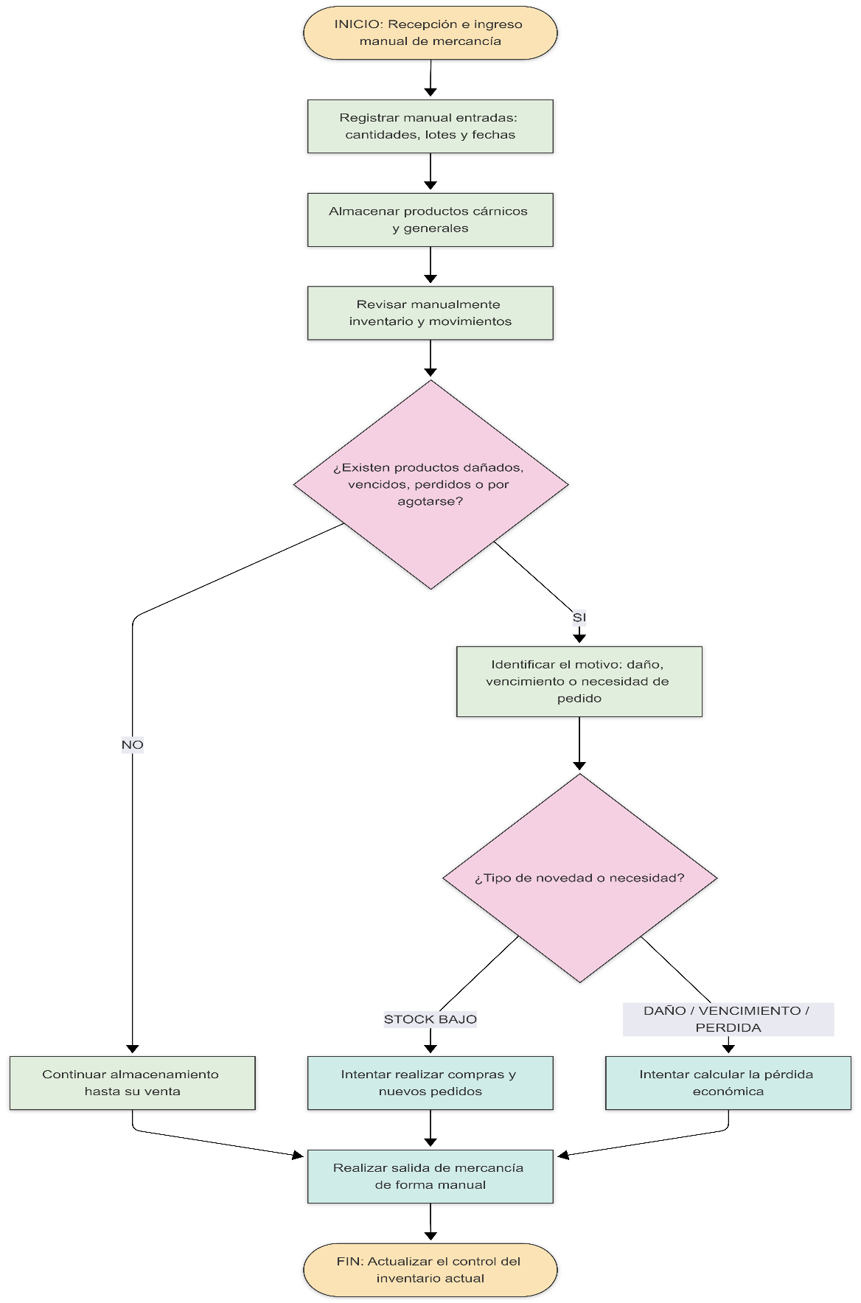
Entrevista
Preguntas Cerradas

1. ¿Qué medio utilizan principalmente para registrar la entrada y salida de mercancía?*
* [ ] Cuaderno / Registros manuales en papel
* [ ] Hojas de cálculo (Excel / Google Sheets)
* [ ] Software especializado de inventarios
* [ ] No se realiza un registro sistemático

2. ¿Con qué frecuencia realizan un conteo o inventario físico de sus productos?*
* [ ] Diario
* [ ] Semanal
* [ ] Quincenal / Mensual
* [ ] Rara vez o nunca

3. ¿Tienen establecido un límite de "stock mínimo" para saber cuándo hacer un nuevo pedido antes de que el producto se agote?*
* [ ] Sí, para todos los productos
* [ ] Solo para algunos productos clave
* [ ] No, depende de la memoria o revisión visual

4. ¿Suelen presentarse diferencias entre la mercancía registrada en el inventario y la mercancía física disponible?*
* [ ] Con mucha frecuencia
* [ ] Ocasionalmente
* [ ] Rara vez / Nunca

5. ¿Con qué frecuencia se les agotan los productos cárnicos o perecederos por no haber hecho el pedido a tiempo?*
* [ ] Seguido
* [ ] A veces
* [ ] Nunca

6. ¿Llevan un registro detallado de los productos que se pierden por vencimiento, daño o merma?*
* [ ] Sí
* [ ] No

7.En caso de registrar las pérdidas, ¿calculan el costo económico exacto que representan para el negocio?*
* [ ] Sí
* [ ] No

8. ¿Consideran que los productos cárnicos representan la mayor parte de las pérdidas de mercancía en su establecimiento?*
* [ ] Sí
* [ ] No

9. ¿Utilizan alertas visuales o un sistema de etiquetas para identificar los productos más próximos a vencer (FEFO/FIFO)?*
* [ ] Sí
* [ ] No

10. ¿Generan reportes mensuales para evaluar qué productos dejan mayor pérdida económica?*
* [ ] Sí
* [ ] No

11. ¿El personal encargado del almacén cuenta con conocimientos básicos en el uso de computadores o dispositivos digitales?*
* [ ] Sí
* [ ] No

12. ¿Estarían dispuestos a implementar un software de gestión de almacenamiento si este ayuda a reducir las pérdidas económicas?*
* [ ] Sí
* [ ] No
* [ ] Tal vez

13. ¿Estaría dispuesto(a) a recibir notificaciones o alertas automáticas en el sistema cuando un producto alcance su nivel de stock mínimo?*
* [ ] Sí
* [ ] No
PREGUNTAS ABIERTAS
1.¿Cuál es el principal problema que tienen actualmente con el manejo del inventario y almacenamiento de los productos?
2.¿Qué función o mejora le gustaría que tuviera un sistema digital para facilitar el control de los productos?

